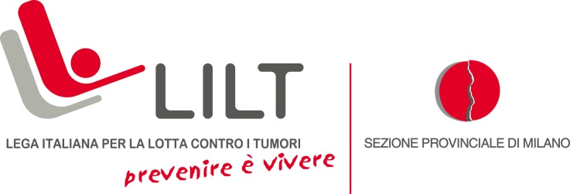

COMUNICATO STAMPA

UN GOAL DA 1 MILIONE DI EURO
“Il 3 ottobre non badate a spese” è il titolo della giornata di shopping salutare che si terrà domani a Milano. Il famoso quadrilatero della moda si tingerà di rosa e donerà alla LILT, sezione provinciale di Milano, il 10% degli incassi dell’intera giornata.

Milano, 2 ottobre 2015. Solidarietà e moda unite nel nome della prevenzione. Un legame forte quello del mondo della moda con la Campagna Nastro Rosa per la prevenzione del tumore al seno.
Anche quest’anno, le vie Montenapoleone, Verri e Sant’Andrea, a cui si sono aggiunte via Santo Spirito e Borgospesso, sabato 3 ottobre saranno vestite in rosa con 1.800 metri di moquette, grandi fiocchi e shopper in occasione della giornata dello shopping salutare.
L’iniziativa, giunta alla sua quinta edizione, vede l’Associazione MonteNapoleone, presieduta da Guglielmo Miani, al fianco di LILT Milano in favore della salute femminile. Un sodalizio prezioso, considerando che in soli quattro anni sono stati devoluti alla Lega 750mila euro. Quest’anno l’obiettivo è fare un goal da un milione di euro in modo da poter continuare a diffondere sul territorio la cultura della prevenzione, migliorando i servizi offerti ai cittadini.
Sabato 3 ottobre sarà, quindi, possibile fare acquisti e insieme contribuire al sostegno delle attività di diagnosi precoce del tumore al seno promosse dalla Lilt in favore di tutte le donne. Le boutique che aderiscono al progetto devolveranno il 10% dell’incasso dell’intera giornata alla nostra Associazione.
“Siamo grati all’Associazione MonteNapoleone per il suo impegno al nostro fianco – dichiara il professor Marco Alloisio, presidente della Lega Tumori di Milano -. Il tumore al seno resta il nemico numero uno del genere femminile e le attività di prevenzione e di diagnosi precoce vanno implementate, soprattutto perché questa neoplasia tende a presentarsi sempre più precocemente. Facciamo, quindi, appello alla generosità dei milanesi per poter continuare a lottare contro il cancro al seno. L’invito è Il 3 ottobre non badate a spese”.
Il Presidente dell’Associazione MonteNapoleone, Guglielmo Miani, sottolinea come “questa giornata è resa possibile dalle boutique che aderiscono all’iniziativa, quest’anno sono 64. In quattro anni, siamo riusciti a raccogliere e donare 750mila euro, l’obiettivo ora è quello di raggiungere il milione. Credo che questa grande partecipazione, da parte di sempre più aziende del mondo della moda, sia dovuto ai temi chiave legati al tumore al seno che stanno sempre più facendo breccia nella comunità. Mi sento di ringraziare tutti i marchi aderenti, anche perché non è sempre facile far approvare all’interno di una grande azienda un’iniziativa benefica di questo tipo”.
La sera del primo ottobre le vie si sono accese di rosa e rimarranno illuminate per qualche giorno. La moda milanese unisce a stile e ricercatezza un messaggio per promuovere la salute delle donne e la cultura della diagnosi precoce. Fare shopping non è mai stato così salutare e solidale. L’invito è sempre Il 3 ottobre non badate a spese.

Per tutte le informazioni sulle iniziative della Campagna Nastro Rosa
tel. 02 49521 - sito www.legatumori.mi.it – Facebook Lega tumori Lilt Milano
Per ulteriori informazioni
Comunicazione e Ufficio Stampa LILT – Milano
Simona De Giuseppe Tel. 02 49521134 – cell. 347 9180301

